Septembre 2020
BLOCS DE TEXTE

Année internationale de la santé des végétaux
Les blocs de texte et les images ci-après peuvent être utilisés librement dans le cadre de la communication en rapport avec l’Année internationale de la santé des végétaux 2020 (IYPH). Vous pouvez télécharger les photographies à l’adresse suivante : https://bit.ly/iyph-ch. Veuillez avoir l’amabilité d’indiquer les auteurs des images conformément à la légende.

Qu’est-ce que la santé des végétaux ?
À l’instar de la santé humaine, la santé des plantes cultivées et des plantes sauvages dépend aussi d’un environnement sain. Le manque de lumière, d’eau ou d’éléments fertilisants nuit tout autant aux végétaux que les maladies et les organismes nuisibles. Dans le cadre de l’IYPH, il en va principalement de la menace que les organismes exotiques nuisibles (insectes, champignons, bactéries et virus) représentent pour la santé des végétaux. Les végétaux disposent généralement de défenses naturelles contre les agents pathogènes et les organismes nuisibles indigènes, que les organismes utiles contribuent également à tenir en échec. Par contre, les organismes nuisibles nouvellement introduits peuvent avoir des effets dévastateurs sur les végétaux, qui peuvent tomber malades, voire dépérir.

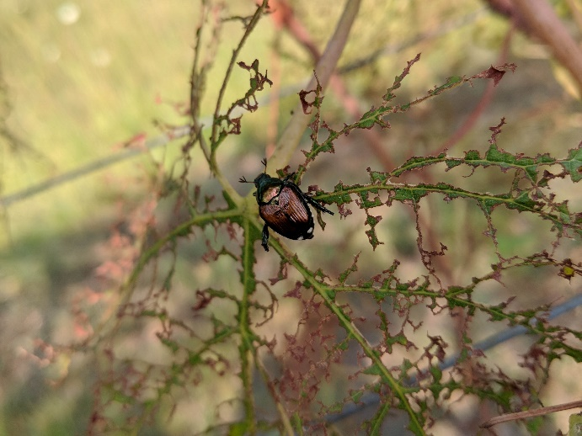
Illustration 1 : Vigne malade en raison d’une infestation par le scarabée japonais. Photo : Louis Sutter, SPF.
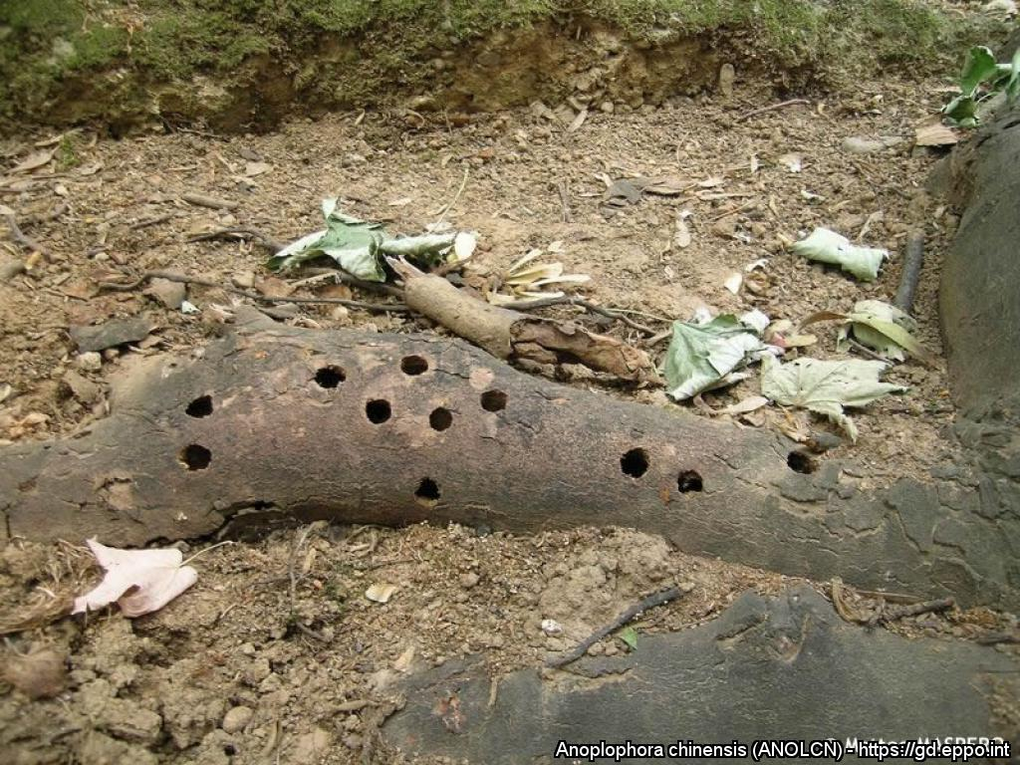
Illustration 2 : Érable attaqué par le capricorne asiatique des agrumes. Photo : Matteo Maspero.

Qu’est-ce que l’Année internationale de la santé des végétaux ?
L’ONU a proclamé 2020 année internationale de la santé des végétaux (International Year of Plant Health IYPH). En Suisse, cette année spéciale a été inaugurée le 30 janvier 2020 par le Service phytosanitaire fédéral (SPF) avec le concours de ses principaux partenaires au plan national : l’Union suisse des paysans (USP), ForêtSuisse, JardinSuisse et la Fédération suisse des jardins familiaux (FSJF). De nombreux musées d’histoire naturelle participent à cette campagne, de même que des jardins botaniques, des services cantonaux et d’autres acteurs.

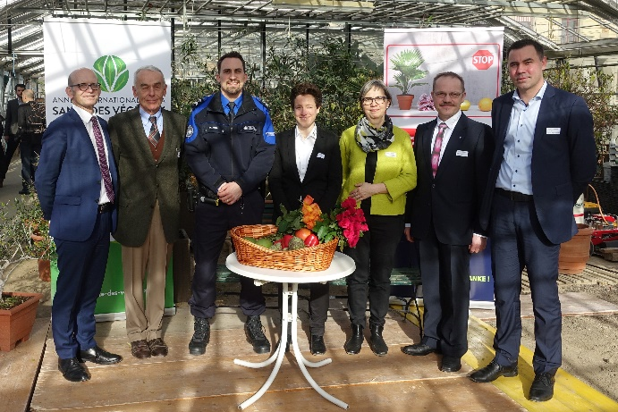
Illustration 3 : Lancement de l’IYPH le 30 janvier 2020 à Zollikofen. Paul Steffen, sous-directeur OFEV ; Otmar Halfmann, président FSJF ; Peter Zellweger, chef de service Zurich-Aéroport ; Jacqueline Bütikofer, collaboratrice scientifique ForêtSuisse ; Gabriele Schachermayr, sous-directrice OFAG ; Peter Huber, comité central JardinSuisse ; Martin Rufer, responsable Production, marché et écologie USP (de gauche à droite).
Illustration 4 : Logo officiel de l’IYPH en français. Autres langues disponibles : allemand, italien, anglais.

Empêcher l’introduction des organismes nuisibles exotiques
La Confédération a classé plus de 500 insectes, champignons, bactéries et autres organismes comme « particulièrement dangereux ». Il a jusqu’à présent été possible d’empêcher la plupart d’entre eux de prendre pied en Suisse. Certains, comme le capricorne asiatique, sont par contre déjà arrivés en Suisse, mais ils ont été combattus efficacement et ont disparu.

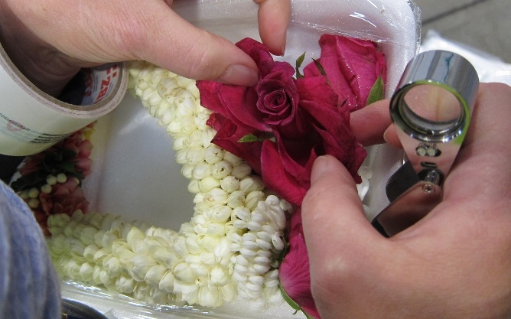
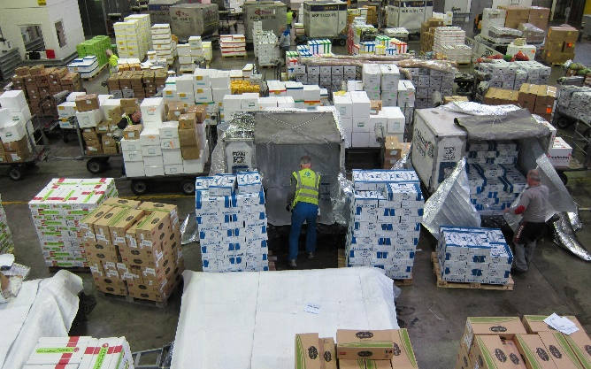

Illustration 5 : Contrôles de livraisons de marchandises à la frontière. Photo : SPF

Illustration 6 : L’importation de végétaux, de fruits, de légumes, de fleurs coupées et de semences provenant de pays non-membres de l’UE est interdite depuis le 1er janvier 2020. Seules exceptions : les fruits d’ananas, les bananes, les dattes, les durians ou les noix de coco ainsi que les marchandises végétales accompagnées d’un certificat phytosanitaire.

Soutenir la détection précoce
Pour pouvoir lutter en temps opportun contre les organismes nuisibles, avant qu’ils s’établissement et prolifèrent, il faut les détecter à un stade précoce. La détection précoce requiert le regard attentif des spécialistes, qui ont à faire professionnellement avec des végétaux (jardiniers, propriétaires forestiers, agriculteurs, etc.), mais aussi des amateurs (jardiniers amateurs, amoureux de la nature, etc.). Dans le cadre de l’IYPH, le Service phytosanitaire fédéral prie la population de l’assister pour la détection précoce de quatre organismes nuisibles particulièrement dangereux : le scarabée japonais, le capricorne asiatique des agrumes, l’agrile du frêne et le virus du fruit rugueux brun de la tomate. Vous trouverez de plus amples informations sur ces organismes nuisibles sous www.sante-des-vegetaux.ch > Votre contribution > Année internationale de la santé des végétaux.

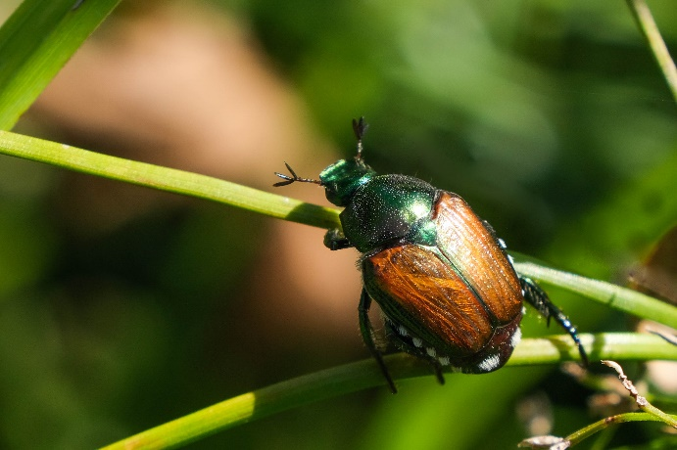
Illustration 7 : Scarabée japonais. Photo : Aline Knoblauch, SPF.

Scarabée japonais
Le scarabée japonais est facilement identifiable même par les observateurs non avertis. Il mesure entre 8 et 12 mm de long ; ses élytres, aussi appelées « couvertures alaires » sont de couleur brun cuivre ; la tête et le corps sont d’un vert doré brillant. Les touffes de poils blancs sont caractéristiques : cinq petites de chaque côté de l’abdomen et deux plus grandes sur le dernier segment abdominal. En cas de suspicion, le coléoptère doit être capturé et photographié et le service phytosanitaire cantonal responsable doit être immédiatement informé. Les coordonnées de contact figurent sous www.sante-des-vegetaux.ch > Contact.
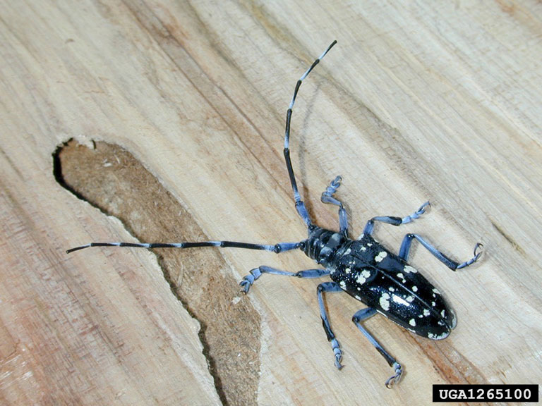
Illustration 9 : Capricorne asiatique des agrumes. Photo : Art Wagner, USDA – APHIS, Bugwood.org.

Capricorne asiatique des agrumes
Le capricorne asiatique des agrumes (Anoplophora chinensis, CLB) attaque de nombreux arbres et ressemble fortement au capricorne asiatique (Anoplophora glabripennis, ALB). Les larves du CLB se développent généralement dans les racines et dans le pied du tronc. Les élytres noir brillant comportent 10 à 20 tâches claires. Le corps est long d’environ 25 à 40 mm (sans les antennes). En cas de suspicion, le coléoptère doit être capturé et photographié. Il faut utiliser un récipient en verre ou en métal pour la conservation, car le capricorne peut ronger un trou à travers le papier et s’échapper. Le service phytosanitaire cantonal responsable doit être immédiatement informé. Les coordonnées de contact figurent sous www.sante-des-vegetaux.ch > Contact.
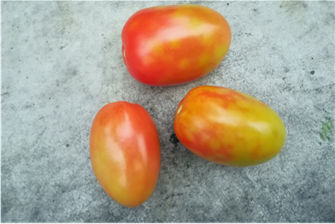
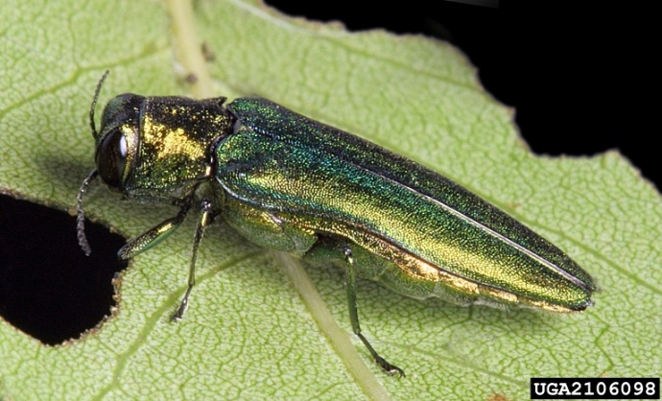
Illustration 8 : Agrile du frêne. Photo : David Cappaert, Bugwood.org.

Agrile du frêne
Comme son nom l’indique, l’agrile du frêne s’attaque à différentes espèces de frêne. Il a des élytres vert émeraude métallique. Son corps est étroit, allongé et en forme de trapèze. L’agrile du frêne a une longueur de 3 à 14 mm et une largeur de 3 mm. Il n’existe pas, sur les frênes, d’espèces indigènes semblables du même genre. En cas de suspicion, le coléoptère doit être capturé et photographié et le service phytosanitaire cantonal responsable doit être immédiatement informé. Les coordonnées de contact figurent sous www.sante-des-vegetaux.ch > Contact.

Illustration 10 : Virus du fruit rugueux brun de la tomate. Photo : Heike Scholz-Döbelin, Chambre d’agriculture de Rhénanie-du-Nord-Westphalie.
Virus du fruit rugueux brun de la tomate
En cas de suspicion de contamination de tomates ou de poivrons par le virus du fruit rugueux brun de la tomate, le service phytosanitaire cantonal responsable doit être informé aussi rapidement que possible. Les coordonnées de contact figurent sous www.sante-des-vegetaux.ch > Contact.
Les plantes infectées doivent être enlevées et détruites (incinérer, pas composter !) dans les règles de l’art avec les plantes adjacentes, conformément aux instructions du service phytosanitaire.

Contact
Service phytosanitaire fédéral SPF
Office fédéral de l’agriculture OFAG  Schwarzenburgstrasse 165, 3003 Berne  Tél. +41 58 462 25 50  phyto@blw.admin.ch  www.sante-des-vegetaux.ch | Office fédéral de l’environnement OFEV  Worblentalstrasse 68, 3003 Berne  Tél. +41 58 481 35 42  aline.knoblauch@bafu.admin.ch

